|  |  |
| --- | --- |
| SỞ GIÁO DỤC VÀ ĐÀO TẠO  THÀNH PHỐ HỒ CHÍ MINH  TRƯỜNG THCS VÀ THPT  NGỌC VIỄN ĐÔNG  ĐỀ CHÍNH THỨC | **ĐỀ KIỂM TRA CUỐI KÌ II**  Năm học: 2021 – 2022  Môn: Sinh học – Khối: 7  Thời gian: 45 phút (không tính thời gian phát đề)  MÃ ĐỀ 001 |

**Câu 1 (1,5đ):** Nêu đúng tên và chú thích các bộ phận của hình vẽ sau:

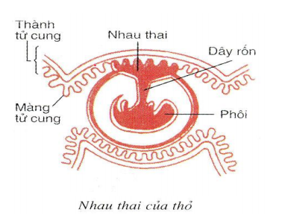

**Câu 2: (2đ)** Lớp bò sát có những đặc điểm chung và đa dạng như thế nào?

**Câu 3: (2đ)**

3.1/ Nêu tập tính của chim Bồ câu.

3.2/ So sánh kiểu bay vỗ cánh và bay lượn

**Câu 4: (1 đ)**

4.1/ Giải thích cách di chuyển của thỏ để thoát khỏi kẻ thù.

4.2/ Hãy cho biết vì sao thỏ hoang di chuyển với vận tốc tối đa là 74 km/h, trong khi đó cáo xám : 64km/h; chó săn: 68km/h ; chó sói: 69,23km/h, thế mà trong nhiều trường hợp thỏ rừng vẫn không thoát khỏi những loài thú ăn thịt kể trên.

**Câu 5: (2đ)** Em hãy cho biết dơi có những đặc điểm cấu tạo ngoài nào thích nghi với đời sống bay và cá voi có những đặc điểm cấu tạo ngoài nào thích nghi với đời sống dưới nước?

**Câu 6: (2đ)**

6.1/ Kể tên các hình thức sinh sản ở động vật.

6.2/ Trình bày sự tiến hóa các hình thức sinh sản hữu tính.

-------------------------- Hết --------------------------